|  |  |  |
| --- | --- | --- |
| **בנק ישראל**  דוברות והסברה כלכלית | לוגו בנק ישראל | ‏‏ירושלים, א' טבת, תשפ"ד  13 בדצמבר 2023 |

**מחקר חדש: ניתוח שונות השכר בישראל בהשוואה למדינות OECD, התמקדות בחלק התחתון של התפלגות השכר**

* **פערי השכר בישראל הינם גבוהים בהשוואה למדינות ה-OECD, והדבר נכון גם לאחר בקרה על ההון האנושי הנצפה של העובדים (מגדר, גיל מספר שנות לימוד ומיומנויות).**
* **נמצא שכ-17 אחוזים מהעובדים וכ-14 אחוזים מהעובדות בישראל משתכרים שכר הנמוך-משמעותית ממה שהיה מצופה בהתבסס על ההון האנושי הנצפה שלהם – שיעור כמעט כפול מן הממוצע של יתר מדינות ה-OECD.**
* **בניגוד לבעלי שכר נמוך באופן כללי, קבוצת בעלי השכר הנמוך במידה משמעותית משכרם החזוי אינה מאופיינת בהשכלה או במיומנויות נמוכות, אלא בהשכלה אקדמית למחצה, בשיעור גבוה יחסית של ערבים ובמקום עבודה סמוך למקום המגורים. קבוצה זו מאופיינת גם בעבודה במשלחי יד שהשכר בהם נמוך יחסית ובענפים שמלאי ההון הפיזי בהם נמוך.**
* **עובדים בעלי השכר הנמוך במידה משמעותית משכרם החזוי עברו פחות הכשרות מקצועיות במקום עבודתם, בהשוואה לעובדים הדומים להם ברמת הכישורים, אך שמרוויחים שכר גבוה יותר. בפרספקטיבה בינלאומית, תופעה זו בולטת במיוחד בישראל הן עבור נשים והן עבור גברים.**

מחקרים וניתוחים שנערכו בשנים האחרונות הצביעו על כך שפריון העבודה בישראל נמוך בהשוואה למדינות המפותחות, ושלצד זאת פערי השכר והמיומנויות בתוך המשק גם כן גבוהים בהשוואה בין לאומית. על רקע מאפיינים אלה, מחקר חדש שנערך על ידי ד"ר יובל מזר מחטיבת המחקר ואבי פליישון מג'ונט-תבת בחן מרכיבים חדשים בשונות השכר של ישראל והקשר שלה עם הפערים בהון האנושי של העובדים.

המחקר עשה שימוש בנתוני סקר המיומנויות (PIACC) שנערך, בישראל וב-OECD, בשנים 2014-2015. ייחודו של הסקר הזה כפול: ראשית, הוא נערך באופן אחיד על פני מרבית מדינות ה-OECD ובכך מאפשר השוואה בינלאומית מהימנה. שנית, בנוסף למשתנים סטנדרטיים של סקרים כגון מצב תעסוקה, השכלה ושכר – הוא כולל גם מספר מרכיבי מיומנויות בסיסיות בתחום האוריינות המתמטית, הקריאה והעבודה בסביבה מתוקשבת שנאמדו בעזרת מבחנים אותם הנדגמים עברו.

בשלב ראשון המחקר בחן האם השונות בשכר בישראל גבוהה, בהשוואה בינלאומית, בשל השונות בהון האנושי הנצפה של העובדים הכולל בתוכו את המגדר, הגיל, ההשכלה הפורמאלית ואת המיומנויות של העובדים. נמצא ששונות השכר בישראל נותרת גבוהה בהשוואה בין לאומית גם כאשר מתחשבים בהון האנושי הקיים של העובדים בכל מדינה (איור 1). הדבר נכון במיוחד ביחס לגברים. כלומר – ישנם יחסית עובדים רבים ששכרם גבוה או נמוך באופן משמעותי מהשכר שחזוי להם על פי מאפיינים נצפים של ההון האנושי שלהם.

מאחר שפריון העבודה בישראל נמוך בהשוואה בינלאומית, המשך המחקר התמקד באותם פרטים ששכרם נמוך באופן משמעותי –כ-40% - מזה החזוי. נמצא שכ-17 אחוזים מהעובדים וכ-14 אחוזים מהעובדות בישראל משתכרים שכר הנמוך-משמעותית משכרם החזוי – שיעור כמעט כפול מן הממוצע של יתר מדינות ה-OECD (איור 2).

בניגוד לבעלי שכר נמוך באופן כללי, קבוצת בעלי השכר הנמוך במידה משמעותית משכרם החזוי אינה מאופיינת בהשכלה או במיומנויות בסיסיות נמוכות, אלא בהשכלה אקדמית למחצה, בגיל מבוגר יחסית, בשיעור גבוה יחסית של ערבים ובמקום עבודה הסמוך למקום המגורים (לוח 1). קבוצה זו מאופיינת גם בעבודה במשלחי יד שהשכר בהם נמוך יחסית ובענפים שמלאי ההון הפיזי בהם נמוך.

עוד נמצא כי נטייתם של העובדים בקבוצה זו לעבור הכשרות מקצועיות במקום עבודתם נמוכה מזו של אלה הדומים להם ברמת הכישורים, אך מרוויחים שכר גבוה יותר – תופעה שבישראל היא בולטת במיוחד. יתרה מכך, נמצא בהשוואה בין לאומית ישנו מתאם שלילי בולט בין שיעור העובדים שעברו הכשרה מקצועית לבין שיעור בעלי השכר הנמוך מהחזוי. כלומר יש במרכיב ההכשרה בכדי להסביר מדוע בישראל שיעור העובדים בשכר נמוך מהחזוי הוא חריג.

ממצאי המחקר יכולים לכוון למספר כיווני מדיניות שיש לבחון: השקעה בהכוון לעובדים חדשים (בהתאם לסקירות ה OECD עלCareer Guidance ); הנגשת מידע תומך החלטה על התשואה ללימודים ועל מסלולי קריירה; השקעה בהסבות מקצועיות ועדכונים מקצועיים לעובדים ותיקים ועוד.

סימולציה פשוטה שנערכה במסגרת המחקר מצאה שאם פריון העבודה, ובהתאם לכך השכר, של העובדים שמרוויחים היום משמעותית מתחת לשכר החזוי היה עולה לסף שהוגדר של 40% מתחת לחזוי – הייתה מתקבלת תוספת לתוצר לנפש של 1.6%. אילו שכרם היה עולה עד לזה החזוי, הייתה מתקבלת תוספת משמעותית יותר של 6.2 אחוזים בתוצר לנפש.

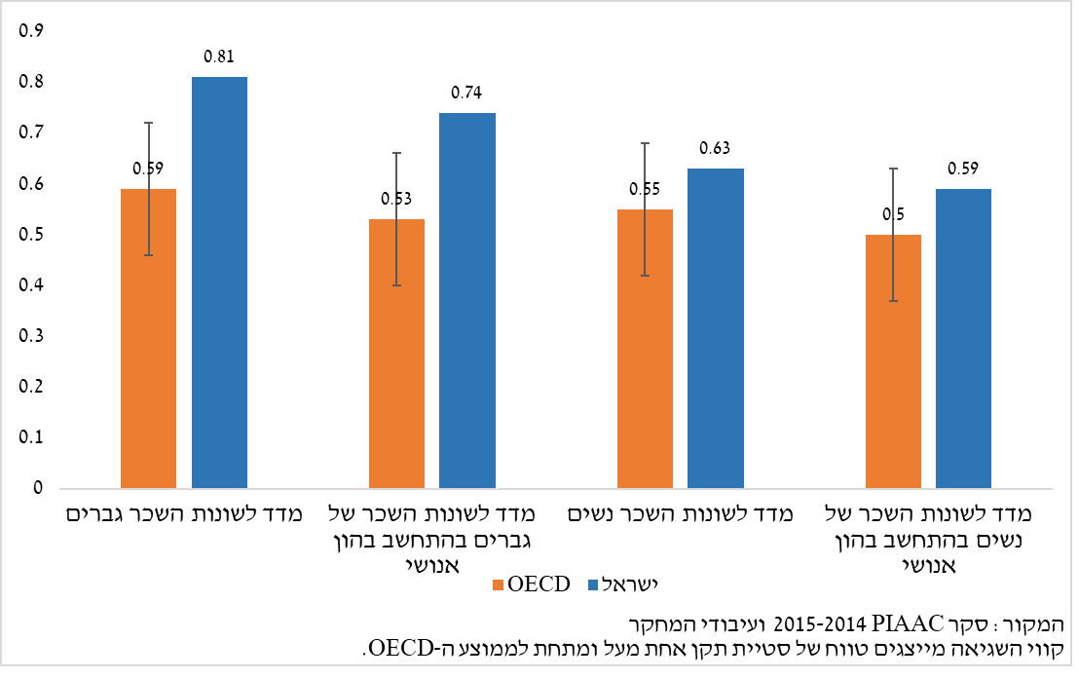

**איור 1- מדד לשונות השכר (RMSE) בישראל ובממוצע ה-OECD – עם וללא התחשבות בהון האנושי הנצפה**

**איור 2 – שיעור העובדים בעלי השכר הנמוך משמעותית משכרם החזוי בהשוואה בין-לאומית**

**איור 2 – שיעור העובדים בעלי השכר הנמוך משמעותית משכרם החזוי בהשוואה בין-לאומית**

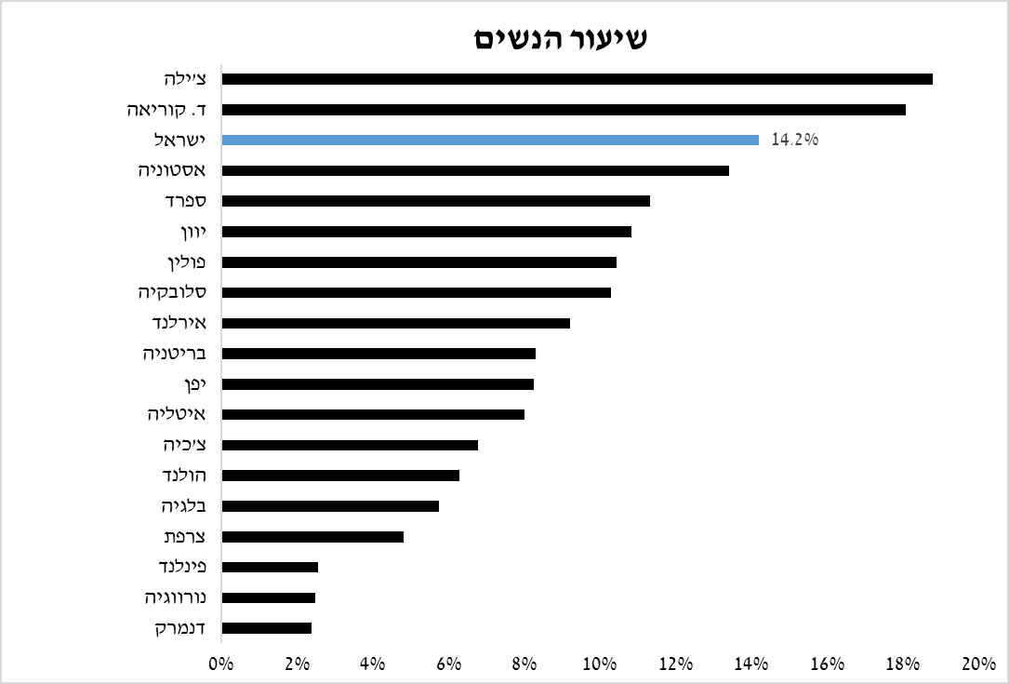

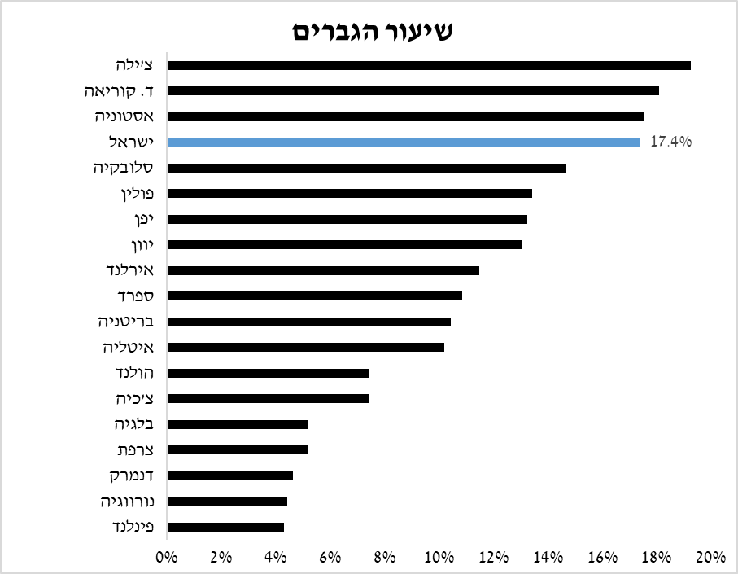

המקור: סקר PIAAC 2015-2014 ועיבודי המחקר

**לוח 1 – מאפייני העובדים בהגדרות שכר שונות**

|  |  |  |  |  |
| --- | --- | --- | --- | --- |
|  | **גברים בעלי שכר נמוך משמעותית משכרם החזוי** | **גברים בעלי שכר שאינו נמוך משמעותית  משכרם החזוי** | **נשים בעלות שכר נמוך משמעותית משכרן החזוי** | **נשים בעלות שכר שאינו נמוך משמעותית מהשכר החזוי** |
| **השיעור** (%) | 17.4 | 82.6 | 14.2 | 85.8 |
| **השכר לשעה** (ש"ח) | 25.9 | 60.8 | 21.7 | 48.9 |
| **המיומנויות הבסיסיות\*** | 253 | 254 | 250 | 250 |
| **שיעור הערבים** (%) | 26.7 | 15.7 | 11.4 | 7.7 |
| **שיעור החרדים** (%) | 4.4 | 4.7 | 3.2 | 7.1 |
| **הגיל** (שנים) | 44 | 40 | 46 | 41 |
| **הניסיון המקצועי** (שנים) | 23 | 20 | 21 | 19 |
| **שנות הלימוד** (שנים) | 13.2 | 13.1 | 14.0 | 13.7 |
| **במגזר הציבורי** (%) | 26.1 | 29.3 | 30.8 | 46.1 |
| **שיעור העובדים שדיווחו כי עברו הכשרה מקצועית** (%) | 20.4 | 33.8 | 18.9 | 37.8 |
| **עובדים במקום מגוריהם** (%) | 52.0 | 28.0 | 63.7 | 48.6 |

*הממוצע בקרב כלל המדינות של רמת המיומנויות הוא 250 וסטיית התקן היא 50.

המקור: סקר PIAAC 2015-2014 ועיבודי המחקר.